Challenge mathématique 2023 – 2024 Manche 1 niveau 1

Deux typologies de problèmes sont à traiter au cours de cette manche. Ces deux typologies peuvent être travaillées simultanément sur une semaine ou quinze jours ou successivement. Vue d’ensemble (en simultané) :
 | Jour 1 Séance de découverte et d’entraînement  Typologie 1 : Problèmes du type parties-tout (une étape) : recherche du tout |  | Jour 2 Séance de découverte et d’entraînement  Typologie 2 : Problèmes du type parties-tout (une étape) : recherche d’une partie |  | Jour 3 Séance de réinvestissement  (typologies 1 et 2) | Jour 4 Séance d’évaluation  (typologies 1 et 2)
 | « Je découvre »  Problème de découverte | « Je m’entraîne »  Problème d’entraînement | « Je découvre »  Problème de découverte | « Je m’entraîne »  Problème d’entraînement | « J’approfondis »  Problème de réinvestissement | « Je m’évalue »  Problème d’évaluation
Typologie 1 et 2 sur une semaine – monolingue | Ma lanterne de Saint Martin  J’ai découpé 5 étoiles fluo et 7 étoiles dorées. Je les colle toutes sur ma lanterne. Combien d’étoiles y a-t-il sur ma lanterne ? | Les autocollants  Théo a 3 autocollants en forme de hibou et 6 autocollants en forme de chat. Combien d’autocollants a-t-il en tout ? | Défilé de la Saint Martin  Les enfants ont déjà terminé 6 lanternes. Il en faut 15 en tout. Combien de lanternes les enfants doivent-ils encore terminer ? | Les bougies pour la Saint Martin  La maîtresse a prévu 14 bougies pour les lanternes. Elle a déjà collé 5 bougies. Combien de bougies doit-elle encore coller ? | Problèmes du type parties-tout (une étape) : recherche du tout  Les livres  Le maître a prévu deux tables avec des livres.  Voici une photo de la première table.  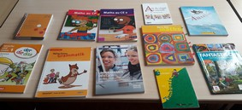  (Image missions maths)  Il y a 7 livres sur l’autre table qu’on ne voit pas. Combien de livres y a-t-il en tout ? | Problèmes du type parties-tout (une étape) : recherche du tout  Fruits d’automne  Lisa a apporté 6 châtaignes et 8 noix. Combien de fruits d’automne a-t-elle apportés ?  Différencié – Fruits d’automne bis  Lisa a apporté 3 châtaignes et 6 noix. Combien de fruits d’automne a-t-elle apportés ?
 |  |  |  |  | Problèmes du type parties-tout (une étape) : recherche d’une partie  Les pralinés  L’emballage d’une boîte de pralinés indique « 12 pralinés ». Voici ce qu’il y a sur l’assiette :  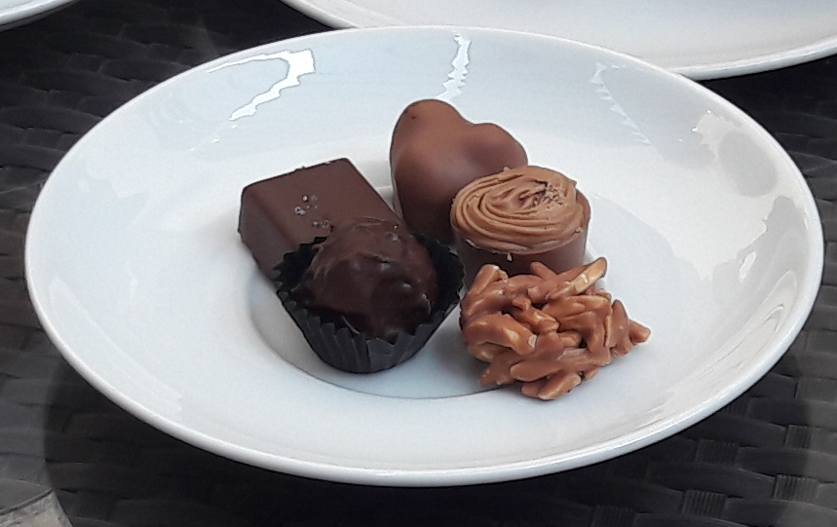  (Image missions maths)  Combien y a-t-il de pralinés dans la boîte ? | Problèmes du type parties-tout (une étape) : recherche d’une partie  Les kapla en désordre  Natacha a joué avec 16 Kapla. Elle en a mis 7 dans une boîte. Combien de Kapla ne sont pas rangés ?  Différencié – Les kapla en désordre bis  Natacha a joué avec 12 Kapla. Elle en a mis 4 dans une boîte. Combien de Kapla ne sont pas rangés ?
Typologie 1 et 2 sur une semaine – bilingue |  | Bilingue – Die Aufkleber  Theo hat 3 Aufkleber in Form einer Eule und 6 Aufkleber in Form einer Katze. Wie viele Aufkleber hat er insgesamt ? |  | Bilingue – Die Kerzen zum Martinstag  Die Lehrerin hat 14 Kerzen für die Laternen vorbereitet. Sie hat schon 5 Kerzen eingeklebt. Wie viele Kerzen muss sie noch einkleben ? | Bilingue – Die Bücher  Der Lehrer hat zwei Tische mit Büchern vorbereitet.  Den ersten Tisch sieht man auf dem Foto.  Auf dem anderen Tisch, den wir nicht sehen, liegen 7 Bücher.  Wie viele Bücher sind es insgesamt?
Bilingue – Die Pralinen
Auf der Pralinenschachtel steht „12 Pralinen“. Auf dem Teller siehst du das :
Wie viele Pralinen sind noch in der Schachtel ?

Problèmes à proposer en calcul mental, pour continuer à entraîner (rituels) : le choix des nombres doit permettre le traitement en calcul mental.
Typologie 1 | J’ai découpé 5 étoiles fluo et 3 étoiles dorées. Je les colle toutes sur ma lanterne. Combien d’étoiles y a-t-il sur ma lanterne ?  J’ai découpé 4 étoiles fluo et 4 étoiles dorées. Je les colle toutes sur ma lanterne. Combien d’étoiles y a-t-il sur ma lanterne ?  Théo a 5 autocollants en forme de hibou et 4 autocollants en forme de chat. Combien d’autocollants a-t-il en tout ?  Théo a 2 autocollants en forme de hibou et 7 autocollants en forme de chat. Combien d’autocollants a-t-il en tout ?
Typologie 2 | Les enfants ont déjà terminé 5 lanternes. Il en faut 12 en tout. Combien de lanternes les enfants doivent-ils encore terminer ?  Les enfants ont déjà terminé 10 lanternes. Il en faut 17 en tout. Combien de lanternes les enfants doivent-ils encore terminer ?  La maîtresse a prévu 10 bougies pour les lanternes. Elle a déjà collé 6 bougies. Combien de bougies doit-elle encore coller ?  La maîtresse a prévu 11 bougies pour les lanternes. Elle a déjà collé 4 bougies. Combien de bougies doit-elle encore coller ?
Bonus 1 : Problème atypique algébrique  La lanterne  Sur une lanterne, un élève a collé des gommettes en forme de triangle et de carré.  En tout, on voit 4 formes qui possèdent 15 côtés en tout.  Combien y a-t-il de triangles ? Combien y a-t-il de carrés ? |  | Bonus 2 : Production d’énoncé  Vous pouvez utiliser l’image ci-dessous pour produire avec vos élèves un énoncé de problèmes de l’une des typologies travaillées à cette manche.  

Note pour l’enseignant concernant les problèmes imagés (jour 3) :
Plusieurs interprétations de l’image sont possibles, donc plusieurs réponses sont possibles. La verbalisation qui peut découler de ces interprétations peut être riche, et doit être encouragée car elle renforce la flexibilité et développe l’esprit critique des élèves.

